Erweiterte Funktionen | Ausprägung
Behälter zum Sammeln und Transportieren | Integriert in Drohne  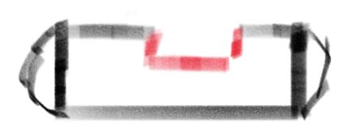 | Modular an Drohne  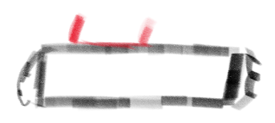 | Als Anhänger an Drohne  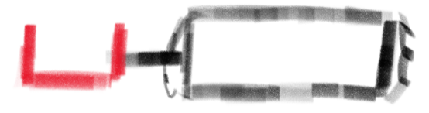  B
Saugrohr zum Ernten und Säen | Integriert im Arm der Drohne  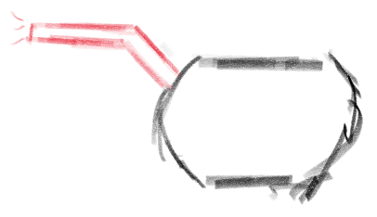  B | Fixiert an Drohne  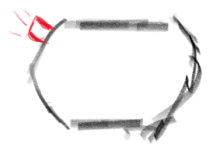 | Drehbar an Drohne  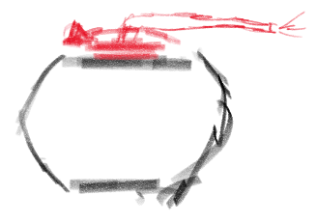
Kleben der Saat | Präparierte Saat    B | Präpariertes Seil   | Präpariertes Saugrohr  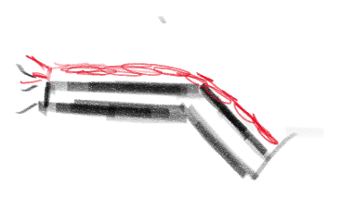
Schienensystem | Einspurig  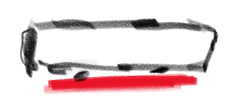  B | Doppelspurig  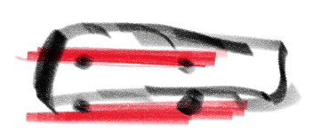 | Einspurig Umgekehrt  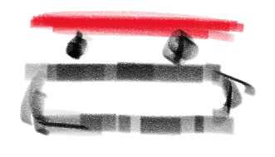
Schienenprofil | Konkav  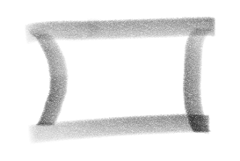  B | Konvex  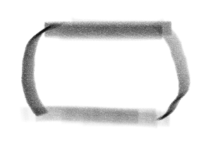 | Gerade  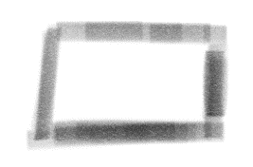
Stromkabel und Kommunikation | Normal von Land zu Drohne  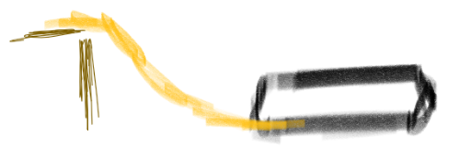 | Im Schienensystem integriert  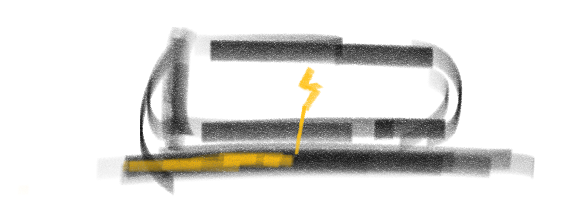  B | Mit Auftriebskörpern an der Wasseroberfläche  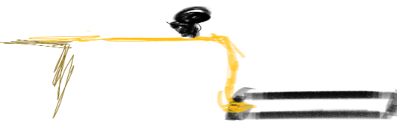
Schienenmaterial | Edelstahl  B | Aluminium | Holz
Kamera | Farbig  B | Schwarz/Weiß | Thermal / Infrarot

